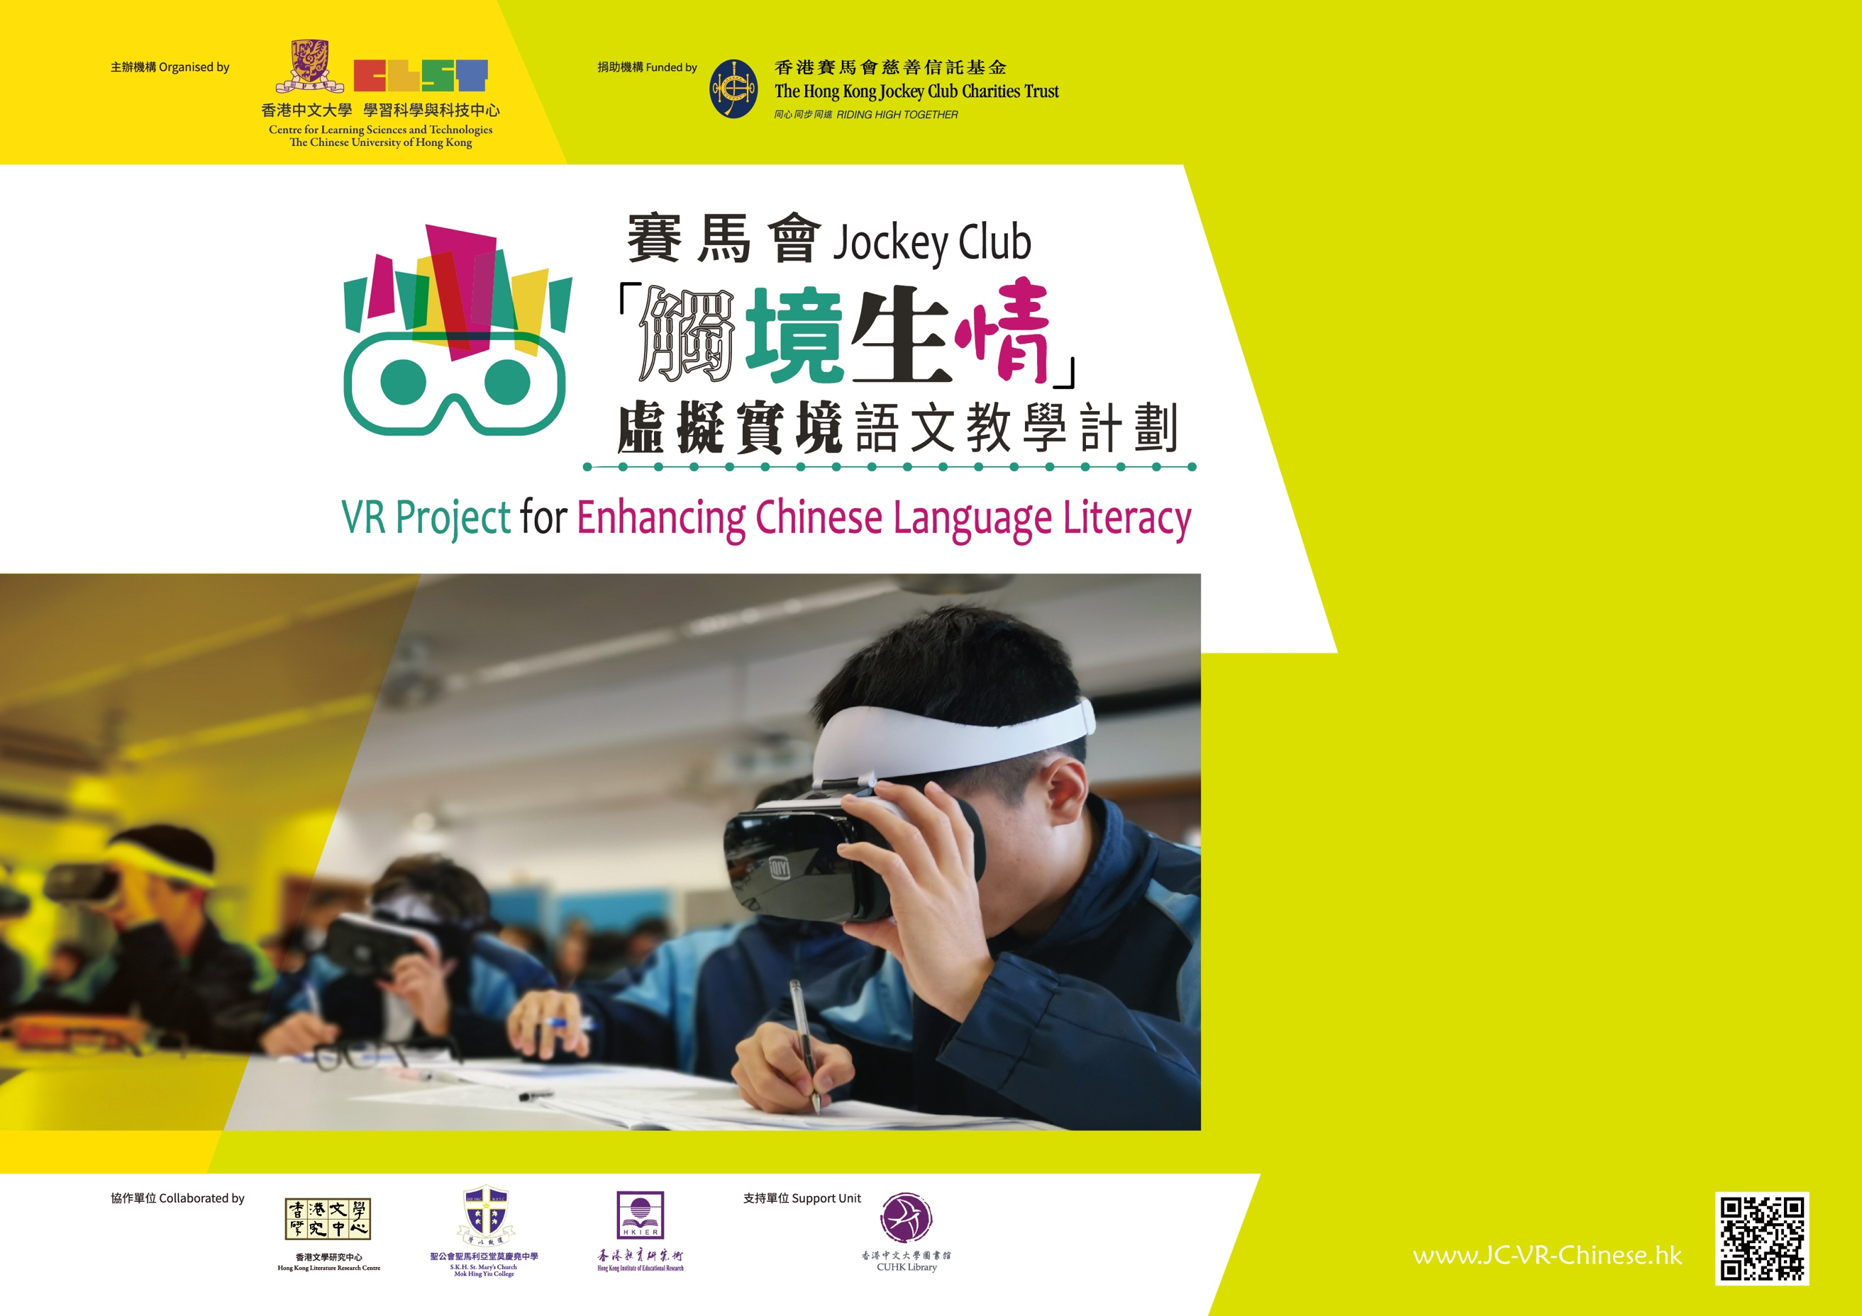
（中階版）
遊走深水埗
寫作練習
（學校名稱）
中國語文科
初中
（老師姓名）
班別
虛擬實境觀察工作紙

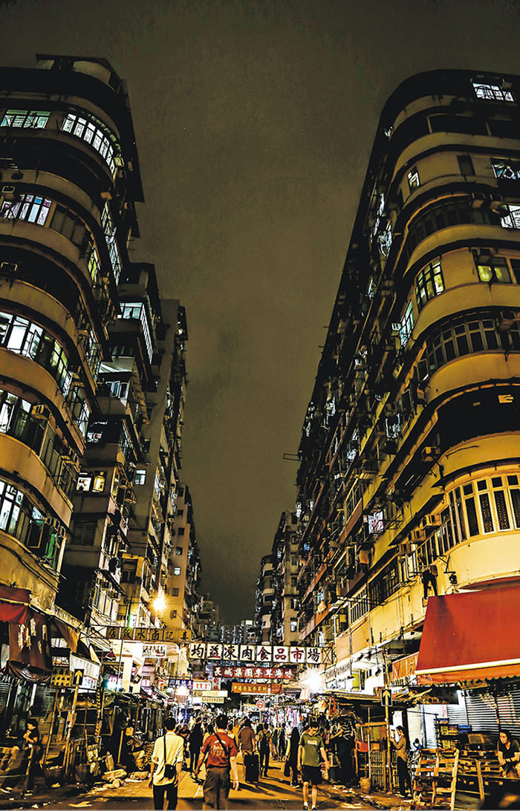

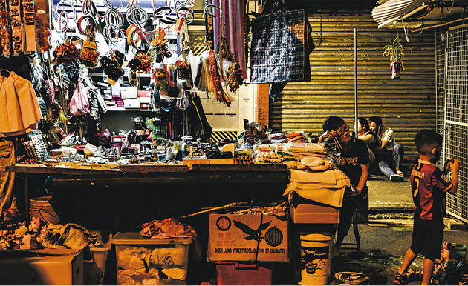

讓我們一起出發，遊走深水埗。

學習目標﹕
- 掌握如何運用「細節描寫」。
- 掌握如何運用「場景描寫」。

細節描寫

- 實際生活面貌
- 細節要「細」，以小見大

教件一：

- 人物描寫：
請從虛擬實境照片和影片中所選取兩類人物，摘錄個人觀察，完成下方表格。
人物 | 個人觀察（衣飾、神態、行為、言語……） | 主題發掘

B. 場景描寫
請從虛擬實境照片和影片中所選取四個場景，摘錄個人觀察，完成下方表格。

場景  （建築、牌檔、街道、店舖、自然景物……） | 個人觀察（感官：視覺、嗅覺、聽覺、觸覺、味覺） | 主題發掘
場景一︰

場景二︰

場景三︰

場景四︰

教件二：

- 人物描寫：
請從虛擬實境照片和影片中所選取人物，摘錄個人觀察，完成下方表格。
人物 | 個人觀察（衣飾、神態、行為、言語……） | 主題發掘

B. 場景描寫
請從虛擬實境照片中所選取兩個場景，摘錄個人觀察，完成下方表格。
場景 | 個人觀察（感官：視覺、嗅覺、聽覺、觸覺、味覺） | 主題發掘
場景一︰

場景二︰

